Схема проезда
Санаторий «Ислочь»
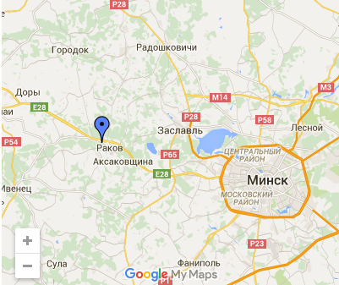
Адрес:Республика Беларусь, Минская область, Воложинский район, г.п. Раков, санаторий «Ислочь»
На общественном транспорте:
- от г.Минск до санатория "Ислочь": с автовокзала "Центральный" рейсовыми автобусами Минск-Литва 2, Минск-Бакшты, Минск-Воложин, Минск-Углы, Минск-Ивенец, Минск-Куль, Минск-Тесновая, Минск-Петриловичи, время отправления 6.55 (пт-вс), 8.15 (сб), 11.10 (ежедневно), 14.10 (пт-вс), 15.20 (вс), 16.10 (пт-вс), 17.00 (ежедневно), 18.35 (пт). Или с автостанции "Юго-Западная" рейсовыми автобусами Минск-Пугачи, Минск-Воложин, Минск-Макасичи, Минск-Корабли, Минск-Борок; время отправления 9.25 (сб), 10.20 (ежедневно), 10.35 (сб,вс), 12.15 (пт-вс), 12.40 (ежедневно), 13.40 (кроме сб), 15.00 (вс), 15.30 (сб,вс), 17.40 (ежедневно), 17.45 (пт-вс), 18.50 (ежедневно), 19.00 (кроме сб), 19.30 (сб) до остановки "Санаторий НАН РБ".
- от г.Минск до г.п.Раков: на маршрутном такси с остановки на ул. Кирова (напротив ж/д вокзала), отправление каждый час;
- от г.п. Раков до санатория "Ислочь": пешком около 1,5 км.
- от г.Минск на такси до санатория.
На личном транспорте:
- г. Полоцк-г. Минск (около 225 км): по трассе Р46 (Лепель-Полоцк-граница России (Юховичи)) до г. Лепель (около 70 км); по трассе М3 (Минск-Витебск) до г. Минск (около 155 км)
- г. Витебск-г. Минск (около 280 км): по трассе М3 (Минск-Витебск) до г. Минск (около 280 км)
- г. Минск — санаторий «Ислочь» (около 30 км): по трассе М6 (Минск-Гродно-граница Польши (Брузги)) до развязки с указателем на г.п. Раков (около 27 км); далее правее, по указателям до санатория «Ислочь» (около 2 км).

